Les paramètres de la Toolbar de GeoDataViz

Une Toolbar est disponible pour paramétrer le DataViz.



L’icône permet de sauvegarder le dataviz dans différents formats comme JPG, PNG et SVG. Cette option est uniquement accessible pour les utilisateurs disposant d’un compte utilisateur (payant).
L’icône permet de se déplacer dans le dataviz.
Les icônes  permettent de zoomer et dézoomer dans le dataviz. Il est également possible d’utiliser la molette de la souris ou de « pincer » avec les doigts depuis une tablette ou un touchpad pour zoomer.
L’icône  permet de remettre le dataviz dans son état originel.
L’icône permet d’activer ou non l’affichage de données en surimpression.
L’icône permet de normaliser localement l’échelle de couleur. Par défaut l’échelle de couleur est centrée sur la moyenne pondérée nationale. Après avoir activé la normalisation locale, l’échelle est centrée sur la moyenne pondérée locale.
L’icône  permet de supprimer les lignes de contours grises autours des délimitations géographiques comme les IRIS et les communes.
L’icône  permet d’afficher ou non une carte géographique en arrière-plan.

  - Les paramètres avancés de GeoDataViz

Nous présentons ici l’ensemble des paramètres disponibles pour l’accessibilité aux professionnels de santé. Les options sont plus limitées pour les services hospitaliers et les autres services de santé du fait des indicateurs plus simples utilisés.

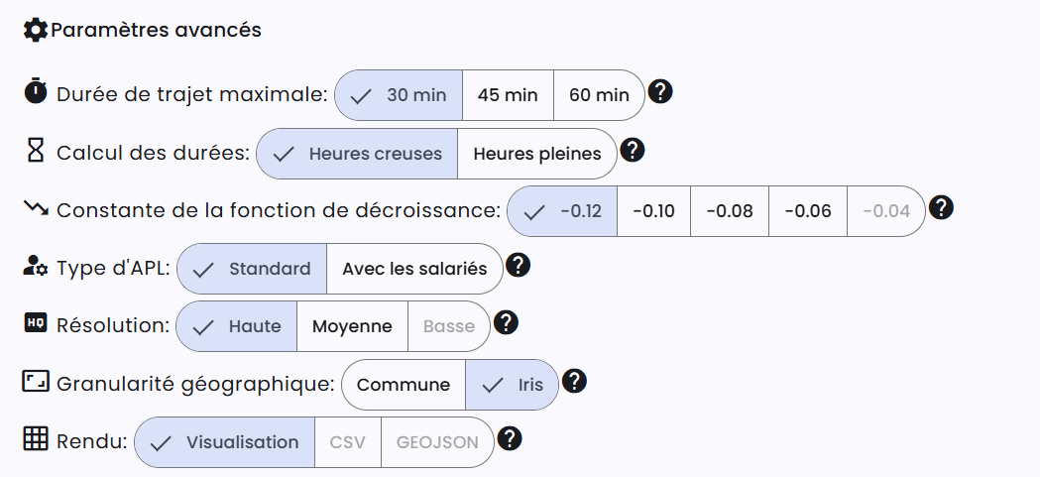

Plusieurs paramètres sont disponibles et peuvent être modifiés par l’utilisateur

- Durée de trajet maximale : les calculs d’APL ont été réalisés pour $d_{0}$= 30, 45 ou 60 minutes.
- Calcul des temps de trajet : les durées de déplacement ont été calculées en heures creuses et en heures pleines.
- Constante de la fonction de décroissance : il s’agit de la constante $a$ de la fonction $exp(a×d_{ij})$. Les valeurs pour $a=\left\{-0.04; -0.06; -0.08; -0.10; _0.12\right\}$ ont été calculées.
- Type d’APL : L’APL standard ne prend en compte que les professionnels de santé exerçant en libéral. L’option “Avec les salariés” élargit le périmètre en intégrant également les professionnels de santé salariés des structures de type maison de santé.
- Résolution : paramètre du module de visualisation permettant d’accélérer le traitement.
- Granularité géographique : les APL sont calculés à l’échelle des IRIS, mais peuvent être visualisés à l’échelle communale.
- Rendu : Par défaut, l’outil affiche une carte interactive. Pour les utilisateurs disposant d’un compte utilisateur (payant), il est possible de télécharger l’ensemble des données aux formats CSV ou GeoJSON.

